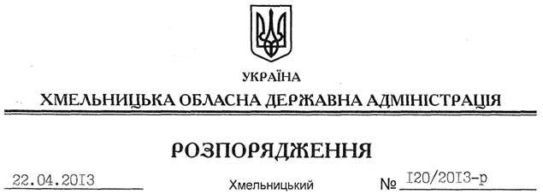

Про підсумки обласного щорічного огляду-конкурсу на кращу організацію роботи з охорони праці, зниження травматизму, професійних захворювань та загибелі працюючих на виробництві за 2012 рік

На підставі статті 6 Закону України “Про місцеві державні адміністрації”, враховуючи розпорядження голови обласної державної адміністрації від 04.03.2013 № 52/2013-р “Про затвердження Положення про обласний щорічний огляд-конкурс на кращу організацію роботи з охорони праці, зниження травматизму, професійних захворювань та загибелі працюючих на виробництві”, зареєстроване у Головному управлінні юстиції в області 06 березня 2013 року за № 26/1860, відповідно до Положення про відзнаки Хмельницької обласної державної адміністрації, затвердженого розпорядженням голови обласної державної адміністрації від 04.02.2011 № 35/2011-р, зареєстрованого в Головному управлінні юстиції в області 10 лютого 2011 року за № 14/1593, враховуючи протокол засідання організаційного комітету з проведення обласного щорічного огляду-конкурсу від 16 квітня 2013 року:
1. Взяти до уваги, що переможцями в обласному щорічному огляді-конкурсі на кращу організацію роботи з охорони праці, зниження травматизму, професійних захворювань та загибелі працюючих на виробництві (надалі – огляд-конкурс) організаційним комітетом за підсумками 2012 року визнано:
1.1. Колектив публічного акціонерного товариства “Номінал“, м. Волочиськ у номінації із середньообліковою чисельністю працюючих до 50 осіб (директор Тимощук Віктор Степанович).
1.2. Колектив відкритого акціонерного товариства “Славутський солодовий завод” у номінації із середньообліковою чисельністю працюючих від 50 до 100 осіб (генеральний директор Дубіна Микола Іванович)
1.3. Колектив державного підприємства “Старокостянтинівський завод залізобетонних шпал” у номінації із середньообліковою чисельністю працюючих від 100 до 500 осіб (директор Кучер В’ячеслав Олександрович).
1.4. Колектив дочірнього підприємства публічного акціонерного товариства “Оболонь” “Красилівське” у номінації із середньообліковою чисельністю працюючих понад 500 осіб (директор Пейко Валерій Петрович).
2. Нагородити колективи підприємств-переможців огляду-конкурсу Почесною Грамотою обласної державної адміністрації із врученням цінних подарунків.
3. Відзначити активну роботу Білогірської, Волочиської, Городоцької, Красилівської, Полонської, Славутської, Старокостянтинівської, Хмельницької, Ярмолинецької районних державних адміністрацій, виконавчих комітетів Кам’янець-Подільської, Старокостянтинівської та Шепетівської міських рад в організації проведення першого етапу обласного огляду-конкурсу.
4. Рекомендувати головам райдержадміністрацій, міським (міст обласного значення) головам з метою більш широкого залучення підприємств, установ, організацій області для подальшої участі в огляді-конкурсі активізувати протягом 2013 року, із залученням засобів масової інформації, роз’яснювальну роботу про умови його проведення на відповідних територіях та забезпечити належне виконання розпорядження голови обласної державної адміністрації від 04.03.2013 № 52/2013-р у 2014 році.
5. Контроль за виконанням цього розпорядження покласти на першого заступника голови обласної державної адміністрації В.Гаврішка.

Голова адміністрації В.Ядуха

